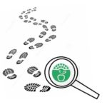
Na minha casa não desperdiçamos alimentos!

Tabela de registos
Dia 1 | PESO DO DESPERDÍCIO DIA 1
Registo em peso de alimentos desperdiçados durante a preparação das refeições (ex: quando preparam uma sopa, pesar o as partes dos legumes descartados, cascas, raízes, etc.) | 170 gramas.
Após a refeição verificar se a mesma foi consumida na sua totalidade. Registo em peso. | 200 gramas.
Dia 2 | PESO DO DESPERDÍCIO DIA 2
Registo em peso de alimentos desperdiçados durante a preparação das refeições (ex: quando preparam uma sopa, pesar o as partes dos legumes descartados, cascas, raízes, etc.) | 150 gramas.
Após a refeição verificar se a mesma foi consumida na sua totalidade. Registo em peso. | 100 gramas.
Dia 3 | PESO DO DESPERDÍCIO DIA 3
Registo em peso de alimentos desperdiçados durante a preparação das refeições (ex: quando preparam uma sopa, pesar o as partes dos legumes descartados, cascas, raízes, etc.) | 100 gramas.
Após a refeição verificar se a mesma foi consumida na sua totalidade. Registo em peso. | 130 gramas.

E agora…. Deixa-nos a tua receita
Título: Almôndegas de frango com cascas de batata fritas.
Ingredientes:
- 1 fatia de pão rijo;
- 120 gramas de frango desfiado;
- 1 ovo;
- 1 colher de sopa de leite;
- Sal (q.b);
- Pimenta (q.b);
- Talo de coentro picado;
- Casca de batatas;
- Azeite virgem extra.
Procedimentos:
Preparar previamente um caldo com cascas de batata, de cenoura e de alho, talos dos coentros, de alho-francês e ossos de frango. De seguida, desfiar o frango e triturá-lo. Molhar o pão rijo com o leite e esmagar, de seguida pôr num alguidar juntamente com o frango triturado e um ovo. Misturar tudo até formar uma massa consistente e moldar em forma das almôndegas. Levar as almôndegas à frigideira com o azeite, e ir virando até dourar as almôndegas. Meter as cascas da batata a fritar até ficarem douradas.
Imagens da receita concluída.
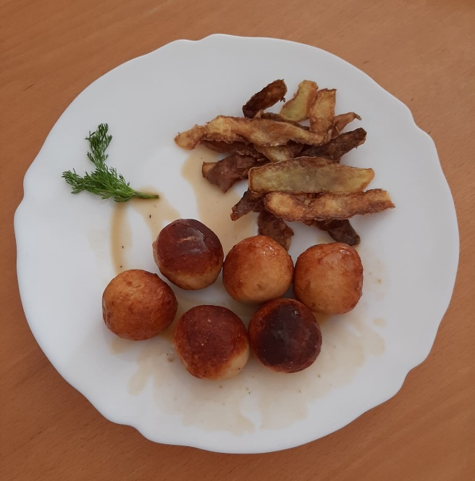

E agora… Deixa-nos a tua receita
Título: Sopa de cogumelos.
Ingredientes:
- Casca de 1 batata;
- Casca de 1 cenoura;
- Casca de 1 alho;
- Talos de coentros;
- Talos de 1 alho-francês;
- Ossos de frango;
- Sal (q.b);
- Pimenta (q.b);
- Um fio de azeite;
- 3 cogumelos …;
- Coentros (q.b).
Procedimento:
Meter numa panela com água a ferver as cascas da batata, da cenoura e do alho, juntamente com os talos dos coentros e do alho-francês e ossos de frango. Juntar um fio de azeite, sal e pimenta. Deixar cozer durante 30 minutos em lume médio. Depois, coar o caldo e levar ao lume novamente com os cogumelos. Deixar cozinhar os cogumelos e retirar do lume. Já no prato, meter coentros partidos ao gosto.
Imagens da receita concluída.
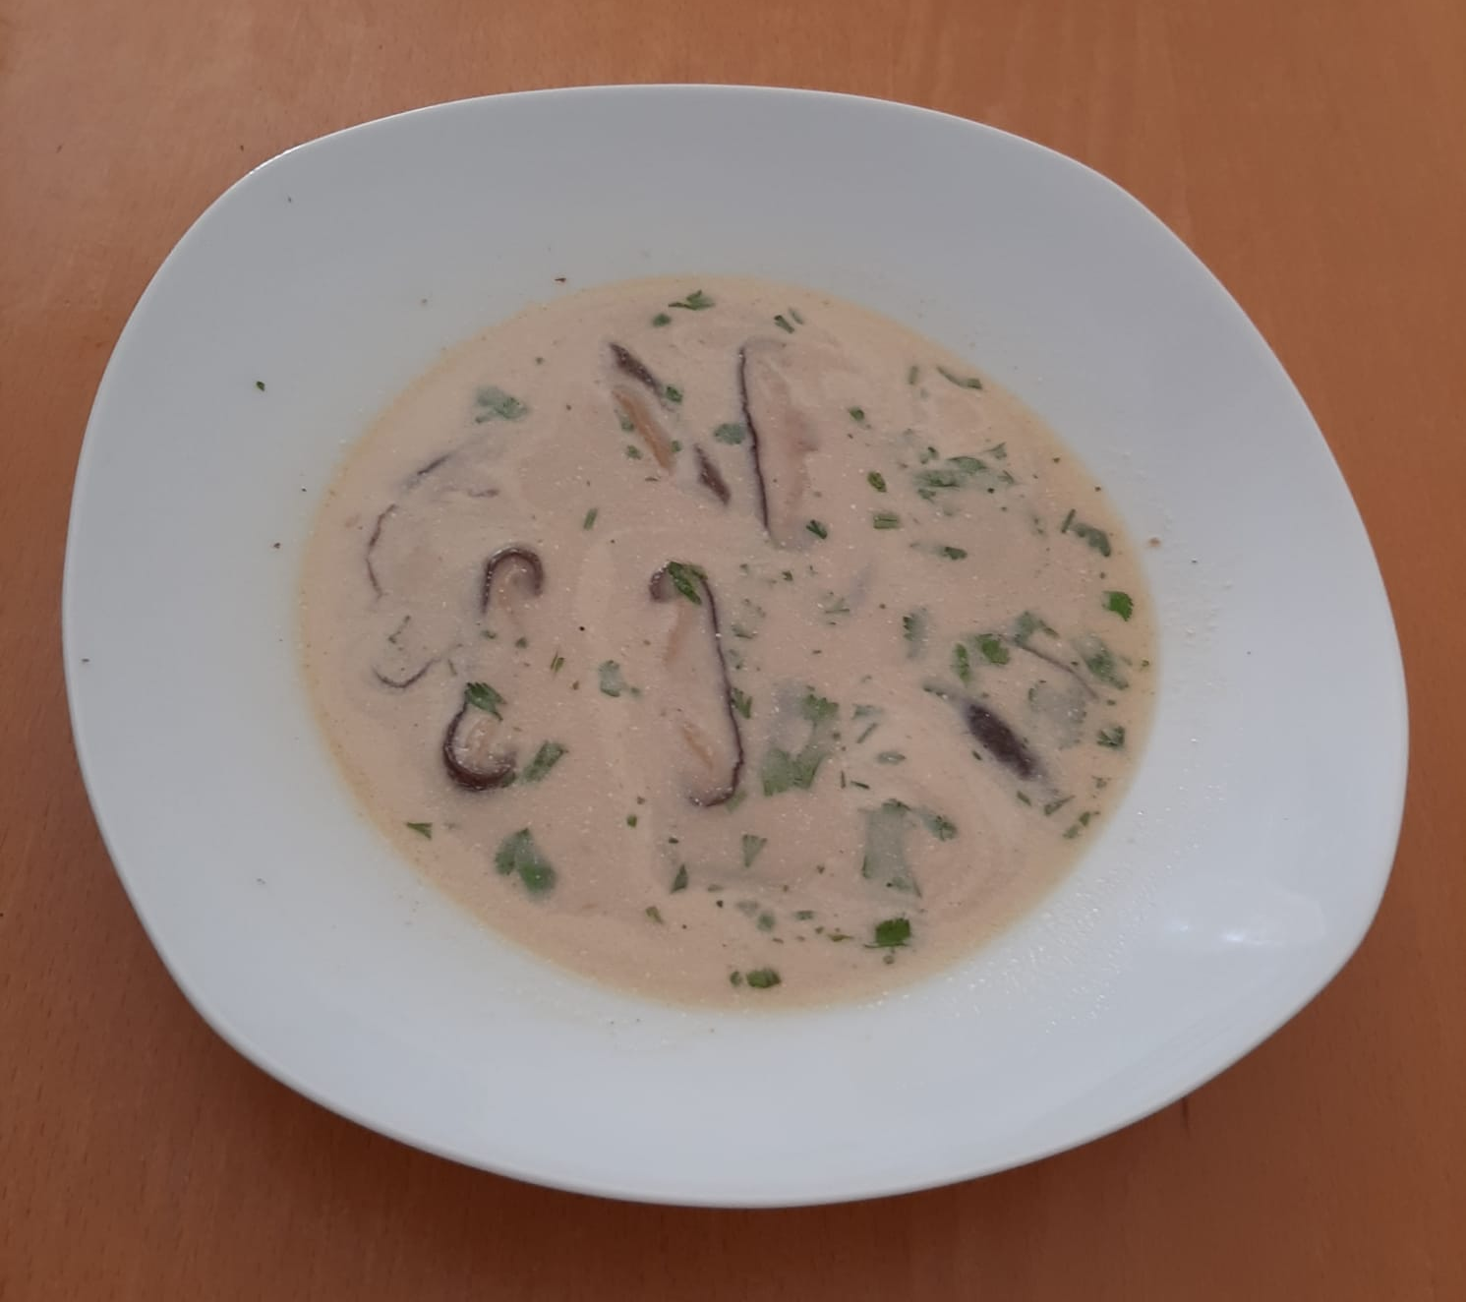

Trabalho realizado por:
Constança Reis 8ºA -Escola Básica do Castelo

